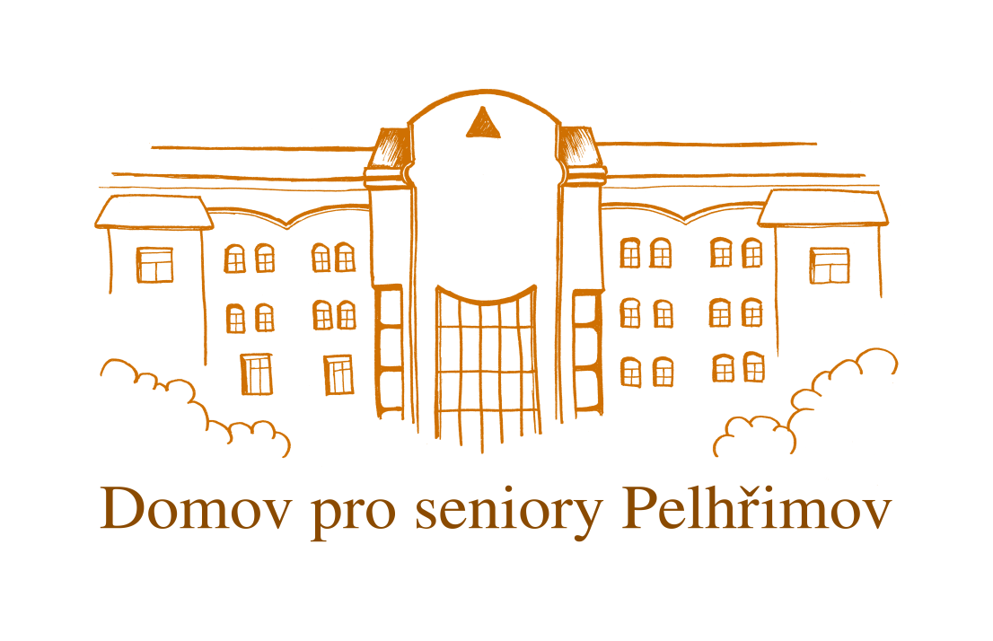
Domov pro seniory Pelhřimov, p. o.
Radětínská 2305, 393 01 Pelhřimov
www.dpsp.cz
Pečovatelská služba, Dolnokubínská 1931, Pelhřimov 396 01
Telefon: 770 111 783, 777 724 480, 770 111 784,
E-mail: ps@dpsp.cz, ps2@dpsp.cz
IČO: 751 36 295 Bankovní spojení: 1476146309/0800

VNITŘNÍ PRAVIDLA
PRO POSKYTOVÁNÍ PEČOVATELSKÉ SLUŽBY
Vnitřní pravidla pro poskytování pečovatelské služby byla stanovena v souladu s příslušnými právními předpisy. Klienti pečovatelské služby jsou s pravidly seznamováni v průběhu jednání o službě, svůj souhlas s obsahem pravidel a jejich závaznost stvrzují podpisem smlouvy o poskytování pečovatelské služby.

- POSKYTOVANÉ SLUŽBY
Terénní služba – v domácnosti klienta žijícího na území města Pelhřimova, v jeho místních částech, dále v obcích Dobrá Voda, Pavlov, Zajíčkov a ve městě Červená Řečice a jejích místních částech.
Ambulantní služba – ve středisku osobní hygieny na adrese Dolnokubínská 1931, Pelhřimov)
Ambulantní služby probíhající v bezbariérových prostorách střediska osobní hygieny umožňují zajištění péče klientům, jejichž domácí podmínky jsou vzhledem k míře jejich zachovaných fyzických schopností nevhodné.
KAPACITA SLUŽBY:
- terénní služba – během dne zajištění 110 obědů a poskytnutí dalších služeb 15 klientům – okamžitá kapacita služby je 5 osob
Pracovní dny (okamžitá kapacita): 7:00 – 15:30 5 klientů
15:30 – 19:00 1 klient
Víkendy + svátky (okamžitá kapacita): 7:00 – 12:00 2 klienti
12:00 – 19:00 1 klient
- ambulantní služba – 10 osob /den
Pracovní dny (okamžitá kapacita): 7:00 – 15:30 2 klienti
Okamžitá kapacita označuje počet klientů, kterým je poskytovatel schopen v jeden okamžik poskytnout péči.
Služby jsou poskytovány v předem dohodnutém rozsahu úkonů a v předem dohodnutém čase.
- PRŮBĚH SLUŽBY
Uzavření smlouvy o poskytovaných službách PS:
Pečovatelská služba je poskytována na základě smlouvy uzavřené mezi uživatelem služby (klientem) a Domovem pro seniory Pelhřimov, p. o., Pečovatelská služba.

Uzavření smlouvy předchází jednání, při kterém sociální pracovník:
- Zjišťuje potřeby a možnosti zájemce o službu.
- Společně stanoví cíle, kterých chce zájemce za pomoci služby dosáhnout.
- Domlouvají se na podmínkách poskytování služby (požadované úkony, jejich rozsah, cena služeb, způsob platby, hodinu návštěv pečovatelek apod.)

Na základě jednání se uzavírá:
- smlouva o poskytovaných soc. službách,
- plánuje se rozsah péče,
- sestavuje se individuální plán.
- je klientovi přidělen klíčový pracovník, který s ním průběžně hodnotí, zda služba splňuje jeho očekávání, zda mu skutečně přináší pomoc a podporu (klient může požádat o změnu klíčového pracovníka)
- jednotlivé úkony jsou blíže popsány v Garantované nabídce služeb.

Pravidla pro ukončení poskytování služeb pečovatelské služby jsou uvedena ve Smlouvě o poskytnutí pečovatelské služby.

- DOBA POSKYTOVÁNÍ SLUŽBY
Provozní doba organizace:
pracovní dny 7.00 – 19.00 hod.
so, ne, svátky 7.00 – 19.00 hod.
- Četnost a rozsah služeb (případně čas) jsou sjednány s klientem individuálně, podle jeho aktuální potřeby.
- Požadavky jsou uvedeny v individuálním plánu-plánu péče. Do svého plánu má klient možnost kdykoli nahlédnout.
- Vychází se z potřeb klienta, ale vždy s ohledem na možnosti poskytovatele.
- Čas dovozu stravy v plánu péče je stanoven pouze orientačně a může být zpožděn vzhledem k dopravní situaci, výběru plateb, zdržení na trase z důvodu nepřítomnosti jiného strávníka, nebo jeho ohrožení na zdraví či životě apod.
- Plánované změny času dodávky jsou klientovi včas oznámeny.

- VYKAZOVÁNÍ PROVEDENÉ PÉČE
Provedení úkonu (času potřebného k provedení úkonu-péče) je zaznamenáno prostřednictvím webové aplikace „Mobilní Cygnus“. Pracovníkem je zaznamenána doba realizace prováděných úkonů v rámci návštěvy pomocí stopek v mobilním telefonu pracovníka.
Klient může kdykoliv požádat o přehled realizované péče (počet odebraných obědů) v daném měsíci.

- VYÚČTOVÁNÍ ÚHRAD ZA POSKYTNUTÉ SLUŽBY PS A ZPŮSOB PLATBY
- Úhrady za poskytnuté služby jsou klientům vyúčtovány na základě měsíčního výkazu úkonů a přehledu odebraných jídel (obědů), vždy nejpozději 15. den následujícího měsíce od čerpání služeb.
- Výše úhrad za jednotlivé služby je uvedena v Ceníku úkonů – Pečovatelská služba Pelhřimov.
- Úkony jsou zde rozděleny na základní a fakultativní.
- Výše stravného za oběd pro klienty PS je uvedena v ceníku dodavatele oběda (např. Domov pro seniory Pelhřimov, Nemocnice Pelhřimov apod.)
- Úhrada za poskytnutou stravu a služby je vybírána zpětně. Předpis platby je klientovi předán na dokladu „Stvrzenka“ a je zde uveden přesný rozpis úkonů.
- Výše úhrad je rozdělena podle celkové doby poskytnuté péče za měsíc a to:
- při poskytnutí 80 hodin péče za měsíc a méně
- při poskytnutí více, jak 80 hodin péče za měsíc
- Při poskytování péče další poskytovatelem Pečovatelské služby se doba poskytování v jednom měsíci sčítá.
- Klient se zavazuje, že o poskytování péče další Pečovatelskou službou bude včas a pravdivě informovat, a to nejpozději do 2. pracovního dne následujícího měsíce, ve kterém byly služby poskytovány
- písemně (formulář „Prohlášení o souběhu poskytované služby“)
- popř. e-mailem na adresu: ps@dpsp.cz, ps2@dpsp.cz, sms na telefonní čísla: 770 111 783, 777 724 480
- Částku je třeba uhradit nejpozději do konce měsíce, následujícího po čerpání služeb.

Úhrada za poskytnutou a stravu a služby PS je možné provést:
a) v hotovosti oproti dokladu (stvrzence), prostřednictvím pověřeného pracovníka do pokladny Pečovatelské služby nebo Domova pro seniory Pelhřimov
- v domácnosti klienta
- v kanceláři Pečovatelské služby na adrese Dolnokubínská 1931, Pelhřimov
V případě platby klienta v hotovosti stvrdí převzetí částky pracovník služby podpisem na stvrzence.

b) bezhotovostním převodem na účet DpSP na základě vystaveného dokladu (stvrzence) – platební údaje jsou uvedeny na stvrzence, která může být předána v tištěné formě nebo být zaslána emailem.

Finanční hotovost na nákupy:
Pokud klient požaduje po pečovatelce nákup, nebo jinou službu, kde je nutná úhrada v hotovosti, je povinen předat předpokládanou finanční hotovost před započetím služby. Pečovatelka po provedeném úkonu provede vyúčtování, předloží klientovi účetní doklad (byl-li vydán), případně vrátí zbytek peněz.

- ZMĚNY V POSKYTOVÁNÍ SLUŽEB
- Klient pravdivě a včas informuje vedoucí Pečovatelské služby o změnách, které by mohly ovlivnit průběh poskytování služeb, a to osobně nebo telefonicky na čísle 770 111 783.
- V případě jednorázové změny se klient může domluvit přímo s pečovatelkou nebo změnu oznámit na tel. číslech:
Pohotovost 770 111 784 (pondělí–neděle včetně svátků 7:00 – 19:00),
Vedoucí PS 770 111 783 (pracovní dny 7:00 – 15:30),
Sociální pracovník 777 724 480 (pracovní dny 7:00 – 15:30)
- Změnu v termínu sjednané služby je nutno nahlásit v pracovních dnech minimálně 48 hodin předem.
- V případě, že služba není zrušena včas, je klientovi naúčtován plánovaný úkon v délce trvání průměrně poskytované doby daného úkonu – péče, maximálně 15 minut.
- Opakované rušení služeb bez závažných důvodů (např. hospitalizace, léčebné pobyty, pobyt v odlehčovací službě, výjimečné zajištění péče rodinným příslušníkem) může být důvodem ke zrušení nasmlouvaného úkonu, tento termín bude uvolněn pro dalšího uživatele.
- Při dlouhodobém přerušení služeb např. při hospitalizaci nebo při využití odlehčovací služby, není garantován původně nasmlouvaný rozsah služeb, ten je upraven dle aktuální kapacity služby.
- Každý klient má stanoveného tzv. klíčového pracovníka. S ním projednává změnu svého individuálního plánu-plánu péče – tj. času, četnosti a rozsahu doposud sjednaných úkonů (případně se sociálním pracovníkem).
- Pokud požadovaná změna neodpovídá objektivním potřebám klienta nebo kapacitním možnostem poskytovatele (např. poskytnutí služby mimo provozní dobu), projedná sociální pracovnice s klientem možnosti řešení situace, a to i za využití jiných sociálních nebo komerčních služeb.
- Z organizačních důvodů poskytovatele může dojít ke zrušení nebo k návrhu náhradního termínu služby (nejedná se o služby, kdy by mohlo dojít k závažnému ohrožení zdraví nebo ke snížení lidské důstojnosti).
Přihlašování a odhlašování obědů:
- Obědy je nutno odhlašovat a přihlašovat v pracovních dnech nejpozději 48 hodin předem, (mimořádně v nepředvídatelných případech (např. hospitalizace) do 19:00 hodin den před poskytnutím oběda telefonicky na číslech:
Pohotovost 770 111 784 (pondělí–neděle včetně svátků 7:00 – 19:00),
Vedoucí PS 770 111 783 (pracovní dny 7:00 – 15:30),
Sociální pracovník 777 724 480 (pracovní dny 7:00 – 15:30).
- nebo předáním písemného požadavku (lístečku) pečovatelce při donášce oběda – poskytování služby
- Neodhlášený oběd propadá bez náhrady.
- Klient musí mít při příjezdu pečovatelky nachystaný jídlonosič na výměnu.
- Pečovatelka je při předávání jídla s klientem vždy v osobním kontaktu – zkontroluje, zda je v pořádku, zeptá se případně, jak se mu daří péče o domácnost, zda něco nepotřebuje apod.
- Čistotu jídlonosičů zajišťuje dodavatel stravy – ruční mytí plastových obalů a mytí nerezových kastrůlků v myčce stravovacího úseku Domova pro seniory Pelhřimov, Nemocnice Pelhřimov. Ve výjimečných případech, kdy poskytovatel zajišťuje stravu od jiných dodavatelů (např. komerční vývařovny), zajišťuje čistotu jídlonosičů klient sám.

Trvanlivost stravy
Strava dovážená v jídlonosičích byla vyrobena týž den a musí být zkonzumována nejpozději do 24 hodin od jejího dovozu ke klientovi.
- ZABEZPEČENÍ PŘÍSTUPU – BEZPEČNÝ VÝKON PRÁCE
Klient je povinen zajistit pro pracovníky PS bezpečný přístup do domu a prostředí pro bezpečný výkon práce.
Domácí zvíře:
- Klient je povinen zajistit domácí zvíře tak, aby nebylo ohroženo bezpečí pečovatelky při výkonu činnosti.
- Opakované problémy se zajištěním bezpečného prostředí mohou vést k ukončení Smlouvy.
Zapůjčení klíčů:
- Pokud chce klient zapůjčit pečovatelce klíče od vstupů do domu/bytu, zajistí je na vlastní náklady.
- Klíče předá pracovníkovi PS na základě vystaveného Protokolu o zapůjčení klíče, kde pracovník i osoba předávající uvedou své jméno a podpis.
- Pokud není klient delší dobu přítomen (např. hospitalizace), předá pečovatelka klíče sociální pracovnici (vedoucí PS). Klíč je po dobu přerušení služby uložen v trezoru v kanceláři PS. Toto opatření se týká pouze klíčů od bytu.
- Dojde-li k situaci, že pečovatelka nemá klíč od bytu klienta zapůjčený, poskytuje domluvenou službu v bytě a je náhle nutná hospitalizace klienta – nelze klientovi klíč po uzamčení bytu předat (např. bezvědomí) – odevzdá pečovatelka klíče sociální pracovnici (vedoucí PS), která je uloží do trezoru v kanceláři PS. O nastalé situaci je informována kontaktní osoba klienta.
- Při ukončení poskytování služeb je klient nebo jeho zástupce povinen klíče převzít zpět na základě Protokolu o zapůjčení klíče a potvrdit jejich vrácení.
Plně imobilní klient:
- Poskytování péče na lůžku o plně imobilního klienta je možné pouze v případě, kdy ji lze poskytnout na polohovacím lůžku, ke kterému je umožněn přístup ze tří stran (dále také zajištění dalších kompenzačních pomůcek nezbytných k zajištění péče), z důvodu bezpečného výkonu práce.
- Nejsou-li pro poskytnutí tohoto úkonu vytvořeny vhodné podmínky, pracovnice jej může odmítnout provést.
- KONTAKTNÍ OSOBY
Každý klient uvede při sjednávání pečovatelské služby alespoň jednu osobu, tzv. kontaktní, které je Pečovatelská služba oprávněna poskytnout základní informace vztahující se k průběhu poskytování služeb. Kontaktní osoba je:
- ihned informována, pokud klient při sjednané návštěvě neotevírá a je s ní projednán další postup, hrozí-li nebezpečí, že je klient v ohrožení života nebo zdraví,
- oprávněna převzít klíče na základě potvrzení o vrácení v Protokolu o zapůjčení klíče (pokud je má PS od klienta zapůjčené),
- vyrovnat pohledávku v situaci, kdy je klient náhle hospitalizován, nebo je ukončeno poskytování služby a klient nemůže tyto náležitosti vyřídit osobně.
Pokud si klient nepřeje, aby kontaktní osoba měla výše uvedená práva, je to poznamenáno v individuálním plánu klienta.

- ŘEŠENÍ KRIZOVÝCH SITUACÍ
V případě, že klient při předem sjednané návštěvě neotevírá (případně nereaguje na telefonní kontakt) a pracovníci pečovatelské služby mají podezření, že by mohlo být ohroženo zdraví nebo život klienta a není možno spojit se s žádnou kontaktní osobou, je vznesen dotaz na informacích Nemocnice Pelhřimov. Pokud není prokázáno, že by byl klient hospitalizován, jsou pracovníci oprávněni zavolat složky záchranného systému.
Klient si je vědom, že tento postup může znamenat násilné vniknutí záchranných složek do bytu s případnou škodou na bytovém zařízení a je proto v jeho zájmu ohlašovat změny telefonních čísel a oznámit pečovatelce nebo telefonicky v kanceláři PS možnou nepřítomnost v bytě.

- OCHRANA OSOBNÍCH ÚDAJŮ
Zaměstnanci poskytovatele služby jsou povinni zachovávat mlčenlivost o osobních údajích klientů a skutečnostech, které se dozvěděli v souvislosti s výkonem práce.
Zaměstnanci zjišťují pouze ty informace, které nezbytně potřebují k výkonu své práce.
Klient má možnost na požádání nahlédnout do své osobní dokumentace zpracovávané v souvislosti s poskytováním služby.

Poskytovatel je oprávněn sdělit rozsah a průběh poskytování služeb:
- kontaktní osobě, kterou klient uvedl a souhlasil s informovaností
- příslušnému odboru sociální péče
- ostatním poskytovatelům sociálních a zdravotních služeb
- ošetřujícímu lékaři
- orgánům činným v trestním řízení
Pouze orgánům činným v trestním řízení je poskytovatel oprávněn sdělit ostatní údaje, např. telefonní číslo klienta, nebo jeho kontaktní osoby.

- PRAVIDLA PRO VYŘIZOVÁNÍ STÍŽNOSTÍ

Na naše sociální služby si může stěžovat: osoba, které je poskytovaná sociální služba, blízká osoba, zákonný zástupce nebo opatrovník, osoba, kterou stěžovatel zmocní k podání stížnosti a zaměstnanec DPSP.
- Ústně si můžete stěžovat kterémukoli zaměstnanci.

- Písemně vložením do schránky ve vestibulu budovy Domova pro seniory nebo Domova s pečovatelskou službou Zámeček.

- Elektronickou poštou na tyto kontakty:
ředitelka zařízení – reditel@dpsp.cz (tel. 565 301 258)
zástupkyně ředitelky – mmiratska@dpsp.cz (tel. 565 301 257)
sociální pracovnice (domov pro seniory) – lvitu@dpsp.cz (tel. 565 301 259)
sociální pracovnice (domov se zvláštním režimem) – socprac1@dpsp.cz (tel. 565 301 259)
sociální pracovnice (služba denní stacionář) – socprac2@dpsp.cz (tel. 773 792 917)
sociální pracovnice (pečovatelská služba) – ps2@dpsp.cz (tel. 777 724 480)
vedoucí stravovacího úseku – kuchyne@dpsp.cz (tel. 774 770 281)
datová schránka: 88ukivs

- Telefonicky – na výše uvedené telefonické kontakty.

Při podání stížnosti se Vám budeme maximálně věnovat, prosíme o spolupráci.
Stěžovat si můžete nejdéle 1 rok od chvíle, kdy nastala situace, na níž si stěžujete.
Na vyřešení Vaši stížností máme na základě Zákona 108/2006 lhůtu 30 pracovních dní.
Doporučujeme stěžovat si písemně.

Pokud nebudete s vyřízením stížnosti spokojeni, můžete se obrátit na:
- na Ministerstvo práce a sociálních věcí (MPSV)
adresa: MPSV ČR, Na Poříčním právu 1/376, Praha 2, 128 00
datová schránka: sc9aavg
email: posta@mpsv.cz
MPSV vyřeší vaši stížnost nejdéle ve lhůtě 90 dní.

revize: 20.12.2016, 25.1.2018, 13. 2. 2023, 26. 8. 2024
schválila: Bc. Petra Kratochvílová, Dis., 13.2.2023 Mgr. Petra Bruknerová

